Акция «Подарим дом птицам»
старшая - подготовительная группа

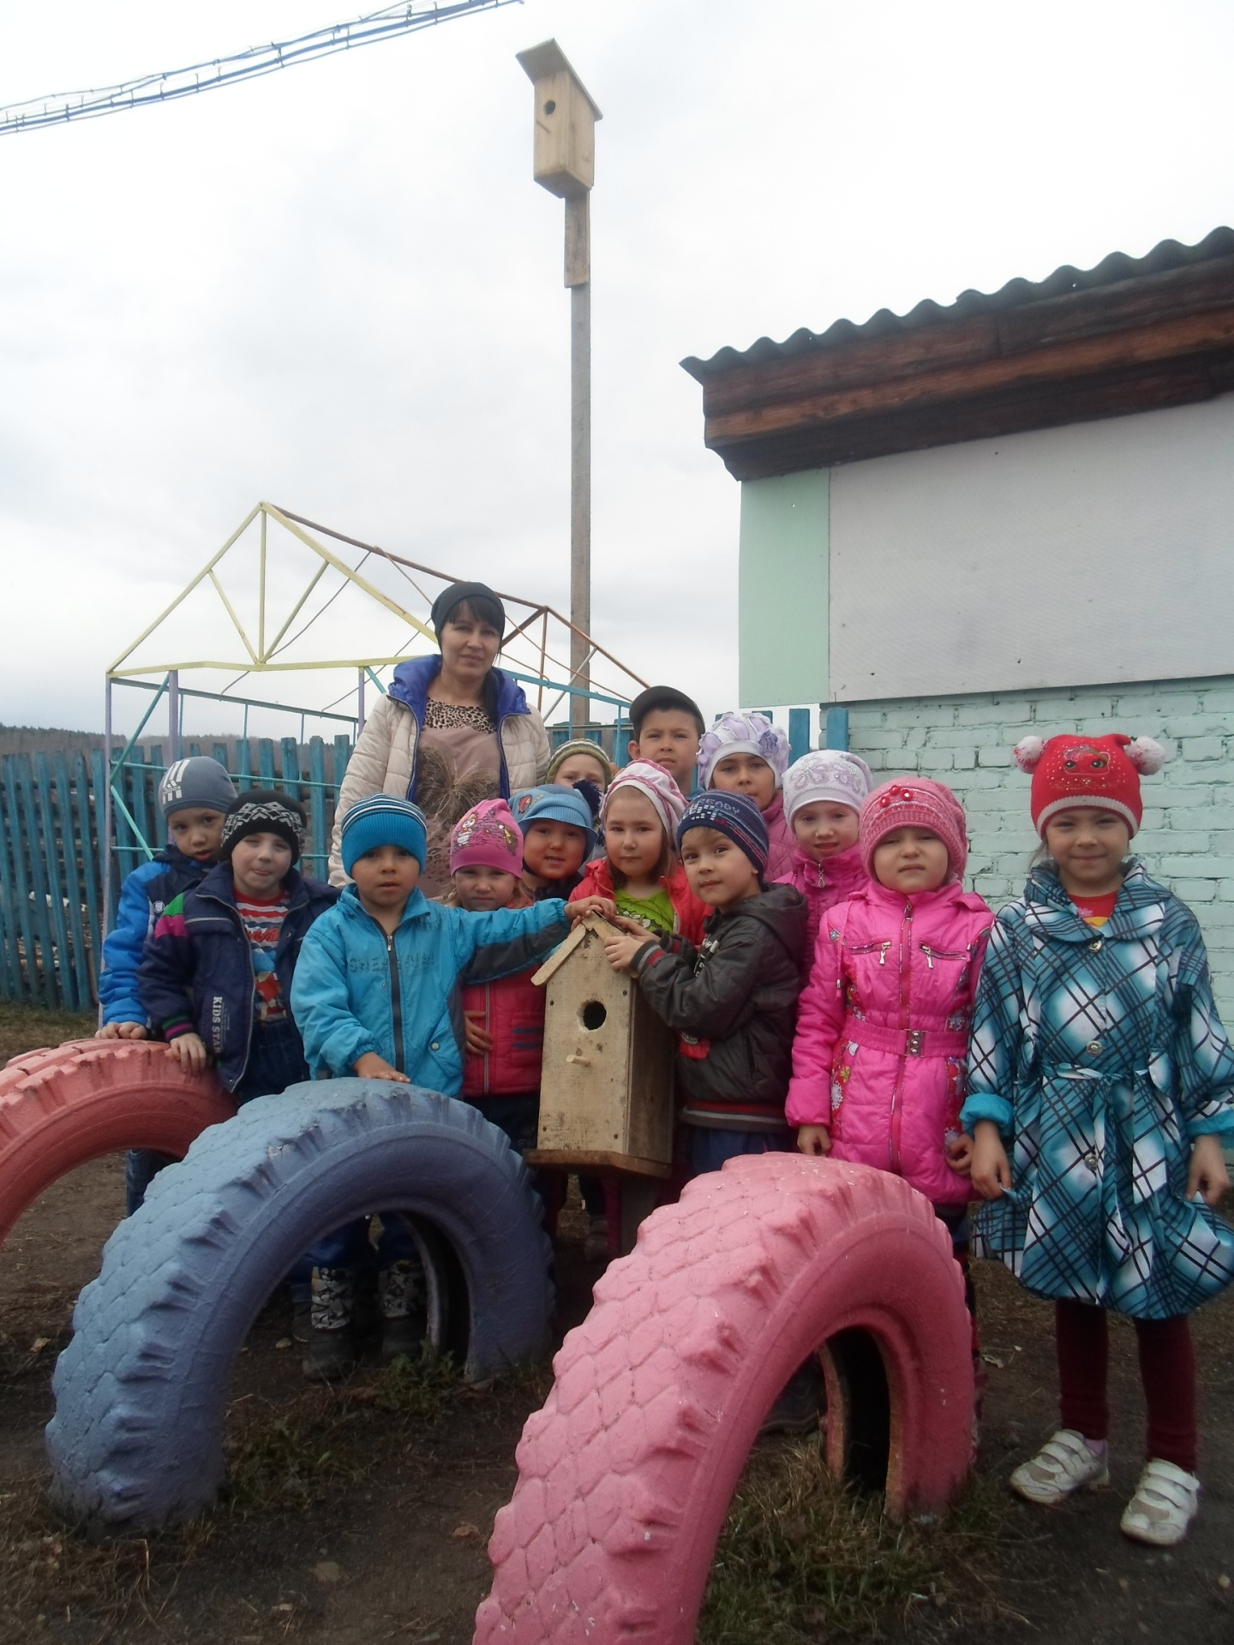
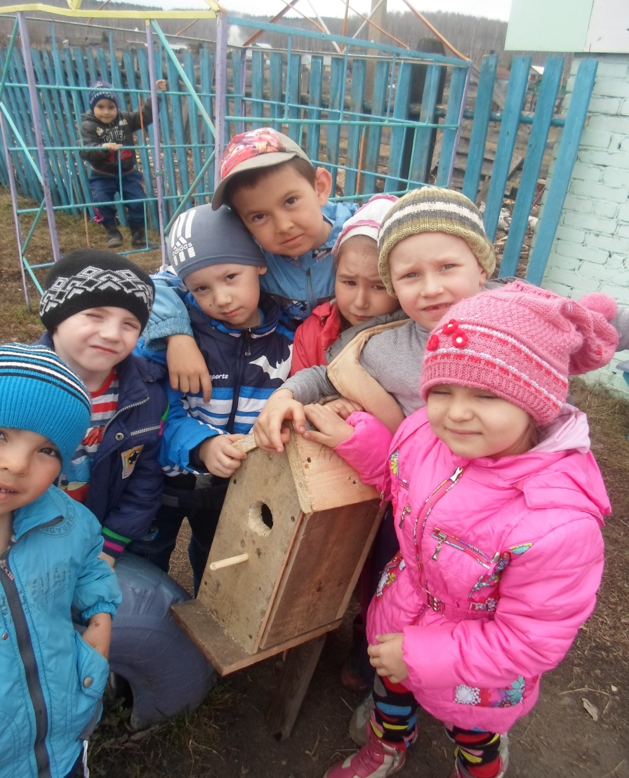

Акция «Подарим дом птицам»
старшая - подготовительная группа
Цель акции: формирование экологической культуры, воспитание бережного отношения к природе, ориентация экологического образования на решение практических задач на улучшение качества окружающей среды.
Задачи акции:
- углубление знаний детей и взрослых о местах обитания птиц, формирование положительного отношения к природе;
-развитие гуманного отношения к птицам, мотивации и интереса к их охране;
-введение в экологическую этику и эстетику;
-формирование позитивных форм досуга, развитие коммуникабельности у детей;
Ожидаемые результаты:
• Создание необходимых условий в ДОУ по формированию у дошкольников целостного представления о жизни птиц, обитающих в нашем регионе.
• Развитие у детей любознательности, творческих способностей, познавательной активности, коммуникативных навыков.
• Активное участие родителей в реализации акции, вызвать желание построить скворечники

Каждый год, вся планета 1 апреля отмечает Международный День птиц. Основу этому событию положило подписание Международной конвенции об охране птиц в 1906 году. По традиции в это время в ожидании пернатых развешиваются скворечники.
Союз охраны птиц России в 1996 году выступил с инициативой проводить в апреле «Весенний день птиц». Привлечение птиц – давняя традиция нашего народа: скворечники делали с языческих времен. Впервые День птиц был проведен в 1924 году, его участники развесили 1098 искусственных гнездовий. К сожалению, в последние годы эта акция была несколько забыта. Весной 1998 года детский экологический журнал «Муравейник» предложил возродить День птиц 1 апреля.
В конце марта в ДГ МОБУ СОШ с. Лаклы прошла акция «Подарим дом птицам», приуроченная к Международному Дню Птиц, который отмечается во всем мире 1 апреля.
C каждым годом численность птиц уменьшается. Чтобы создать хорошие условия нашим пернатым друзьям, мы объявили акцию «Подарим дом птицам». Обратились за помощью к родителям наших воспитанников, вместе с ними сделали скворечники и закрепили их на деревьях Хороший подарок птицам – скворечники. Сколько радости и ребятам, и их родителям доставило это совместное творчество на пользу природе!
В ходе бесед дети узнали, что одними из первых прилетают скворцы. В отличие от других птиц, скворцы не вьют гнезд. Они селятся в дуплах деревьев, в расщелинах скал или в специальных домиках, которые строят для них люди. Скворечник настоящий дом с крышей. И даже есть дверка – круглое отверстие. Это отверстие называется «леток», потому что птица туда влетает. Сидит птица на жердочке, она называется насест. Облюбовав новое жилище, скворец начинает натаскивать в него веточки, сухую траву, мох, перышки, листья. Сделав гнездо, скворцы начинают петь. Своим пением они привлекают скворушек. К концу весны появляются птенцы. Они громко пищат, когда видят своих родителей с червячками в клювах. К концу лета птенцы вырастают, вылетают из скворечника, собираются в большие стаи и кормятся уже сами самостоятельно.
Так же дети узнали, что в мире существует около 100 млрд. птиц. Из них 43% находится под угрозой исчезновения с 70-х - 80-х годов XX века. Многие виды птиц, такие как черный стриж, скворец, пеночка исчезают из наших городов катастрофически быстрыми темпами.
Дети подробно ознакомились с внешним видом скворца: скворцы имеют длинный, сильный, прямой клюв со слегка сплюснутым кончиком, прямой короткий хвост, вершины которого достигают нижние кроющие перья, и острые крылья, у которых первое маховое перо укорочено, а второе длиннее остальных. Обыкновенный скворец в брачном наряде черного цвета с фиолетовым и зеленым блеском и с белыми пестринками.
В ходе акции дети узнали, что домик для птиц изготавливается из дерева; форма домика свободная, основание скворечника должно быть примерно 25 х 25 сантиметров, а высота — 30 сантиметров. Отверстие — около 5 сантиметров в диаметре. А полочка перед ним должна быть небольшой, иначе этим воспользуются хищные птицы.
В акции приняли участие 5 семей. Ими были сделаны 5 скворечников, папы и дедушки наших воспитанников проявили большую любовь к пернатым, сооружая для них добротные, красивые и привлекательные скворечники.
Согретые теплом рук и детских сердец скворечники встретили своих певчих новоселов! Родители помогли нам в этом деле. Ребятишки внимательно следили за тем, как скворечники занимали свои места на деревьях. И вот доброе дело.

